API:

<https://open-meteo.com/en/features>

bezpośrednie dla lokalizacji:

strona:

https://open-meteo.com/en/docs#latitude=54.48&longitude=18.52&hourly=temperature_2m

API podane na stronie:

https://api.open-meteo.com/v1/forecast?latitude=54.48&longitude=18.52&hourly=temperature_2m

https://api.open-meteo.com/v1/forecast?latitude=54.48&longitude=18.52&hourly=temperature_2m,precipitation

Moja lokalizacja:

latitude: 54.48

longitude: 18.52

precipitation - opady atmosferyczne

apparent temperatue = temperatura odczuwalna

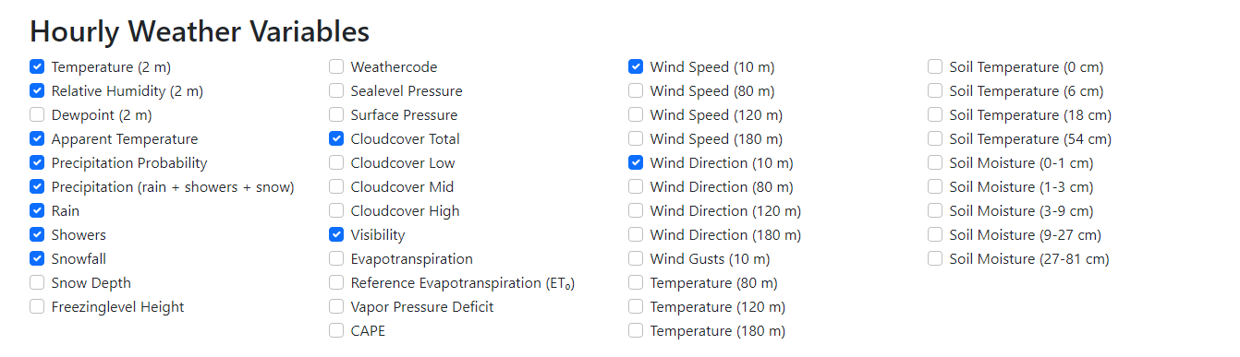

Wzór: <https://pogoda.trojmiasto.pl/>

Ikony: <https://fontawesome.com/icons/categories/weather>